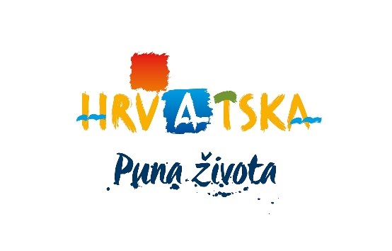
Pozivnica na poslovne radionice Sell Croatia u Australiji

Poštovani,

Hrvatska turistička zajednica u suradnji sa Slovenskom turističkom organizacijom ove godine organizira po prvi put poslovne radionice u Australiji. Prezentacija Hrvatske i Slovenije te poslovna radionica Experience Croatia, Feel Slovenia održat će se u Sidney-u i u Melbourne-u u prvom tjednu srpnja.

Ukoliko ste zainteresirani za sudjelovanje molimo da ispunite ON-LINE prijavnicu za sukladnu radionicu na www.croatia.hr , link http://business.croatia.hr/hr-HR/Poslovne-radionice/Sell-Croatia i uplatite odgovarajuću kotizaciju od 800 kn za maksimalno dvije osobe po tvrtki (uključen stol sa 4 stolice, pauza za kavu, ručak) bez koje prijava nije valjana, do četvrtka, 23.05.2019. kako bi se mogle zaključiti liste hrvatskih sudionika koje će se nalaziti na www.croatia.hr .

Ukoliko se do roka ne prijavi najmanje 8 hrvatskih subjekata, postoji mogućnost da će se poslovna radionica otkazati.

Podaci za uplatu:
Naziv: HRVATSKA TURISTIČKA ZAJEDNICA
Adresa: IBLEROV TRG 10/IV, 10000 ZAGREB
MB: 3943658
OIB: 72501368180
ŽR: 2390001-1100358631 (Hrvatska poštanska banka)
IBAN: HR9323900011100358631

U opisu plaćanja ljubazno molimo unesite grad u kojem se održava poslovna radionica.

Liste stranih sudionika neće biti dostupne na www.croatia.hr, kao što je slučaj s hrvatskim sudionicima, već ćemo ju dostavljati svim registriranim sudionicima u trenutku kada će biti definirana.

Mjesto održavanja

NAKNADNO

Program radionice

NAKNADNO

Rok prijave

Četvrtak, 23. svibnja 2019. godine.

Napominjemo da prijava upućena GU HTZ-a putem e-maila ili faxa nije važeća!

Udruge i turističke zajednice molimo da proslijede ovaj poziv svim zainteresiranim subjektima s njihovog područja tj. svim svojim članicama.

Napominjemo da je za Australiju potrebna viza.

NAPOMENA:
Hrvatska turistička zajednica ovim putem pridržava pravo otkaza svake poslovne radionice u slučaju nedostatnog interesa sudionika, više sile ili drugog opravdanog razloga. U slučaju otkazivanja poslovne radionice Hrvatska turistička zajednica neće biti odgovorna za eventualno nastalu štetu ili za refundaciju bilo kakvih troškova prijavljenih sudionika otkazane poslovne radionice, osim povrata ranije uplaćene kotizacije prijavljenih sudionika za sudjelovanje na radionici.
Hrvatska turistička zajednica može otkazati poslovnu radionicu najkasnije mjesec dana prije najavljenog datuma održavanja o čemu je dužna obavijestiti do tog trenutka prijavljene sudionike. U slučaju više sile poslovna radionica može biti otkazana do dana njenog održavanja.

Za dodatna pitanja vezana uz sistem prijava i uplata molimo kontaktirajte workshop@htz.hr.

S poštovanjem,

Mirjana Resner
Voditeljica Odjela za sajmove i prezentacije

